城院学生服务集合体工具
可

行
性
分
析
报
告

课 程： 软件工程导论
题 目： 城院学生服务集合体工具设计与开发
专 业： 软件工程
班 级： 1702
小组成员：黄寅佐 31701314(组长)
邓国灏 31701347
李帝江 31701248

说明：
l.《可行性分析(研究)报告》(FAR)是项目初期策划的结果，它分析了项目的要求、目标和环境；提出了几种可供选择的方案；并从技术、经济和法律各方面进行了可行性分析。可作为项目决策的依据。
2.FAR也可以作为项目建议书、投标书等文件的基础。
3.本文档版本演进
日期 | 人员 | 版本号
2019/3/5 | 黄寅佐、李帝江 | 0.5
2019/3/30 | 黄寅佐、邓国灏 | 1.1

目录
1引言 5
1.1标识 5
1.2背景 5
1.3项目概述 5
1.4文档概述 5
2引用文件 6
3可行性分析的前提 6
3.1项目的要求 6
3.2项目的目标 7
3.3项目的环境、条件、假定和限制 7
3.4进行可行性分析的方法 7
4可选的方案 8
4.1原有方案的优缺点、局限性及存在的问题 8
4.2可重用的系统，与要求之间的差距 8
4.3可选择的系统方案1 9
4.4可选择的系统方案2 9
4.5选择最终方案的准则 9
5所建议的系统 9
5.1对所建议的系统的说明 9
5.2数据流程和处理流程 9
5.3与原系统的比较(若有原系统) 9
5.4影响(或要求) 9
5.4.1设备 9
5.4.2软件 9
5.4.3运行 10
5.4.4开发 10
5.4.5环境 10
5.4.6经费 10
5.5局限性 10
6经济可行性(成本----效益分析) 10
6.1投资 10
6.2预期的经济效益 10
6.2.1一次性收益 10
6.2.2非一次性收益 10
6.2.3不可定量的收益 11
6.2.4收益/投资比 11
6.2.5投资回收周期 11
6.3市场预测 11
7技术可行性(技术风险评价) 11
8法律可行性 12
9用户使用可行性 12
10其他与项目有关的问题 12
11注解 12
附录 12

1引言

1.1标识
标题：《可行性分析（研究）报告》
简称：FAR
版本号：1.1

1.2背景
在如今的大学生活中，学生各种各样的服务需求越来越多，但并不是所有需求都能得到满足或者服务的满足并不方便，为了能给大学生生活提供足够的便利，我们决定开发这个学生服务集合体小程序工具，提高大学生日常效率。

1.3项目概述
1.项目用途
针对“懒人”用户，提供快递代拿代寄、餐饮代买的服务。
2.项目特性
(1).主功能：打开小程序后可以打开并使用代买和代拿界面，用户可输入关键字来获取所需要的信息。所得信息在搜索栏下滚出。
(2).进阶功能：交易订单确认后，会由导航引向目的地。出现纠纷使用仲裁功能。
3.项目投资方
SE2019春G11小组
4.项目需方、用户
浙江大学城市学院在校学生
5.项目开发方
SE2019春G11小组
6.支持机构
浙江大学城市学院计算机与计算科学学院

1.4文档概述
本文档主要针对开发人员和项目经理编写的。可行性分析报告的目的，就是能用最小的代价在尽可能短的时间内确定问题是否能够解决，为开始这个项目提供有效的目标和方向。该文档分别从经济可行性，技术可行性和操作可行性上分析。仅供参考，不许转发抄袭。

2引用文件
参考资料：
1.张海蕃,牟永敏.《软件工程导论》(第六版). 北京:清华大学出版社,2013
2.做到APP. 深圳有我行科技有限公司
3. 桃乐丝《小程序竞品分析法：SWOT分析+各种表格》
http://xcx.kuai8.com/news/2314.html本项目遵从以下标准：
GB/T-8567-2006 计算机软件测试文档编制

3可行性分析的前提

3.1项目的要求
1. 功能需求
快递代拿代寄、餐饮代买
2. 性能需求
（1）预计搜索内容能在短时间内呈现给用户
（2）订单发布后短时间内显示给他人，并实时更新订单状态。
（3）订单双方信息保密。
3. 可靠性和可用性需求
该小程序能在任意一台手机上使用。
4. 出错处理需求
用户可通过反馈窗口向管理员反应出错信息。
5. 接口需求
(1).用户接口
界面风格：采用图形界面。
界面操作：界面上的每个按钮都是经过精心设计，以求客户使用方便。
界面消息：
(2).硬件接口
TBD
(3).软件接口
数据库：采用数据库mySQL开发。
操作系统：开发系统为windows。
工具：Java、Photoshop、Git、WXML+WXSS+JavaScript等。
6. 约束
访问量限制在一定范围内
网络条件良好
必须在6月18日之前完成关于软件的所有工作
7. 逆向需求
不可重复接同一个订单。
8. 将来可能提出的要求
能够对用户进行学生信息实名认证
二手闲置交易市场

3.2项目的目标
目标实现软件的基础功能、进阶功能。
主功能（基础功能）：打开小程序后可以打开并使用代买和代拿界面，用户可输入关键字来获取所需要的信息。所得信息在搜索栏下滚出，用户会生成一个使用行为记录，并会按照完成程度获得称号。
进阶功能：交易订单确认后，会由导航引向目的地。交易完成后由订单双方在线下完成红包收发。如出现纠纷，则提起申诉，并进行仲裁。

3.3项目的环境、条件、假定和限制
1.项目环境
资金：资金充足
劳动力：劳动力充足并低廉
价格：项目投入大量人力，少量财力
2.项目条件
项目周期：3个月
性能规划：学生服务
成本预算：
依据群内得出的平均时薪的标准（68.06元/h）,每人一周花费4h，总共8周
则工资支出为 68.06*4*8*3=6553.76元
服务器 0元
总成本：6553.76元
3.项目假定
（1）项目前期规划过程中出现错误预估
（2）项目执行过程中出现执行失误
（3）项目结尾过程中因为前期失误导致预期功能无法实现
4.项目限制
技术限制：本次项目开发过程中涉及的知识较多，给项目开发人员带来一定的困难

3.4进行可行性分析的方法
首先仔细阅读和分析有关的材料，以便对问题定义阶段书写的关于规模和目标的报告书进一步复查确认，改正含糊或不确切的叙述，清晰地描述对目标系统的一切限制和约束。然后尽可能花更少的时间去研究目前正在使用的系统。再而，需要进一步分析和澄清问题定义。在澄清了问题定义之后，分析员应该导出系统的逻辑模型。然后从系统逻辑模型出发，探索若干种可供选择的主要解法。对每种解法都应该仔细研究它的可行性。根据可行性研究结果，选择最好的解法，草拟开发计划，并书写文档提交审查。

4可选的方案

4.1原有方案的优缺点、局限性及存在的问题
- 原方案
做一个APP。
用AxureRP设计界面，用Java做后台，用MySQL做数据库，用HTML+CSS+JavaScript设计前端。
- 优点：
实现最丰富的功能和最华丽的交互。
- 缺点：
组员所需自学的科目过多，时间上可能来不及；
- 局限性及存在的问题：
大部分内容涉及到的技术都没有学过，需要自学；
App推广难度相对较大；

4.2可重用的系统，与要求之间的差距
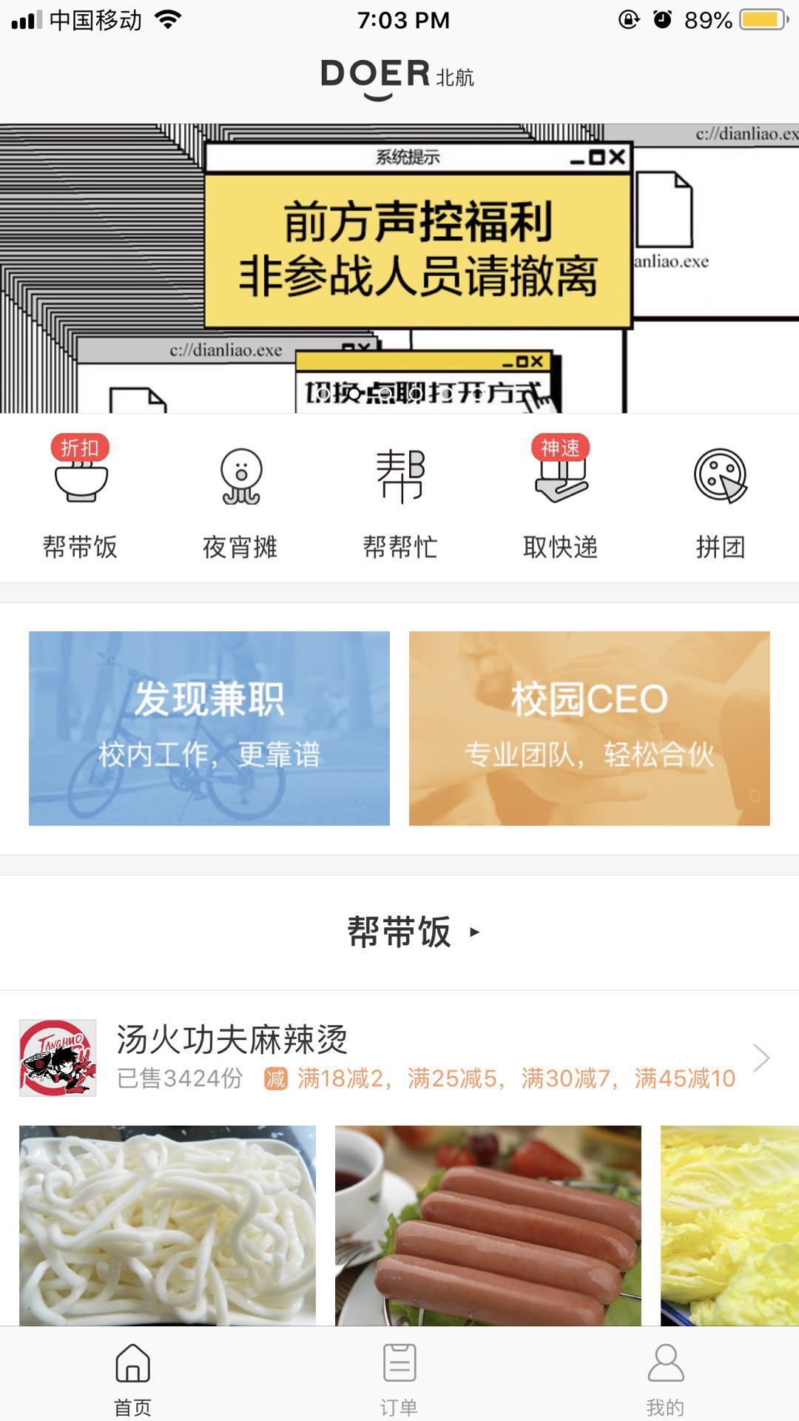
内部能力  外部因素 | 优势（Strength） | 劣势（Weakness）
内部能力  外部因素 | - 原生APP实现最丰富的功能和最华丽的交互  - 合作学校多。 | - 功能过多。  - 推送广告。  - 城院无法使用
机会（Opportunities） | SO | WO
1．大学生在校内繁忙时或不在学校时需要快递代拿、代寄  2．不想出寝室，繁忙时校内餐饮代买。 | 1．充分实现代拿代寄、餐饮代买功能  2．适用学校多 | 1．适合我们针对城院推出类似工具
风险（Threats） | ST | WT
产生纠纷 | 1．纠纷处理经验成熟 | - 用户体验差，界面不简洁

4.3可选择的系统方案1
1．做微信小程序。使用WXML、WXSS、JavaScript结合微信web开发者工具。
2．优点：即点即用，用户使用成本低。开发、维护成本低。
微信拥有庞大的用户量，方便推广，更容易让人们了解、使用到该小程序。
3．缺点：小程序的大小受微信限制，需要经常维护
4．局限性及存在的问题：受微信限制，时常审核，当有违规操作时会被封号。
内部能力  外部因素 | 优势（Strength） | 劣势（Weakness）
内部能力  外部因素 | 1. 无需安装、随用随点  2. 跨平台开发  3. 丰富的组件和API | 1．小程序的大小受微信限制  2．只能在微信中使用  3．需要审核  4．能力不如APP
机会（Opportunities） | SO | WO
- 微信拥有庞大的用户量  - 技术较为成熟 | 方便推广，更容易让人们了解、使用到该小程序。 | 不用占用过多用户内存，带来流畅的体验
风险（Threats） | ST | WT
- 违规操作会被封号。  - 受限于微信 | 注意开发、设计符合微信小程序规则 | 开发、设计规则严格，受微信限制

4.4可选择的系统方案2
1．用H5实现手机端小浏览器访问。
2．优点：跨平台，即点即用，用户使用成本低。
3．缺点：用户体验差，运行速度慢
4．局限性及存在的问题：功能单一，应用场景简单。
内部能力  外部因素 | 优势（Strength） | 劣势（Weakness）
内部能力  外部因素 | - 用户可以即点即用  - 开发可以即做即发布 | - 运行速度慢  - 可调用的手机系统功能少
机会（Opportunities） | SO | WO
技术较为成熟 | 开发难度不高 | 功能单一，应用场景简单
风险（Threats） | ST | WT
APP与小程序的竞争 | 可以做到即做即发布，不需要审核 | 用户体验差

4.5选择最终方案的准则
内部能力  外部因素 | 优势（Strength） | 劣势（Weakness）
内部能力  外部因素 | - 小程序即点即用，不占用手机内存  - 小程序运行速度快于H5，接近APP  - 小程序可以调用比H5多的手机系统功能，接近APP  - 小程序开发成本接近H5，低于APP | - 小程序大小受限制，H5和APP不受限制  - 小程序不稳定，经常要升级维护  - 小程序不能跳转外链网址  - 只能运行在微信上，小程序不能分享朋友圈  - 小程序需要审核，接近APP，H5不需审核
机会（Opportunities） | SO | WO
- 新市场，新技术 | 小程序开发成本低，技术难度相对低，适合时间受限，技术受限的情况 | - 要注意实时升级维护  - 支付功能受限，采用线下红包  - 新技术容易引起人们关注。
风险（Threats） | ST | WT
- 功能丰富、交互更好的APP产品 | 小程序开发成本比APP低得多，能达到接近APP的效果 | - 做到接近APP的功能和交互  - 通过微信庞大的用户量依旧能进行推广
从上表可得
经济可行性：
APP>小程序≈H5
APP：涉及多个平台的开发工具、语言，以及不同设备的适配。
小程序：开发、维护成本低。微信的用户量大，便于推广。
H5：与小程序开发成本差不多。
技术可行性：
小程序≈H5>APP
小程序：微信团队提供了开发者工具，并且规范了开发标准，开发者不需要考虑不同平台、设备的适配问题。所以三者中为简单。
H5：开发形式比较标准，开发速度较快。
APP：多平台所需要的技术多，成本高。
操作可行性：
APP>小程序>H5
APP：实现最丰富的功能和最华丽的交互，虽然需要下载安装。
小程序：即点即用，用户使用成本低。
H5：跨平台，即点即用，用户使用成本低，用户体验差，运行速度慢。
最终由于有限的时间，和有限的开发成本，我们选择了在前面的限制下所能最好是实现我们的功能的小程序作为我们的最终方案。

5所建议的系统

5.1对所建议的系统的说明
选择微信小程序开发工具。

5.2数据流程和处理流程
系统流程图
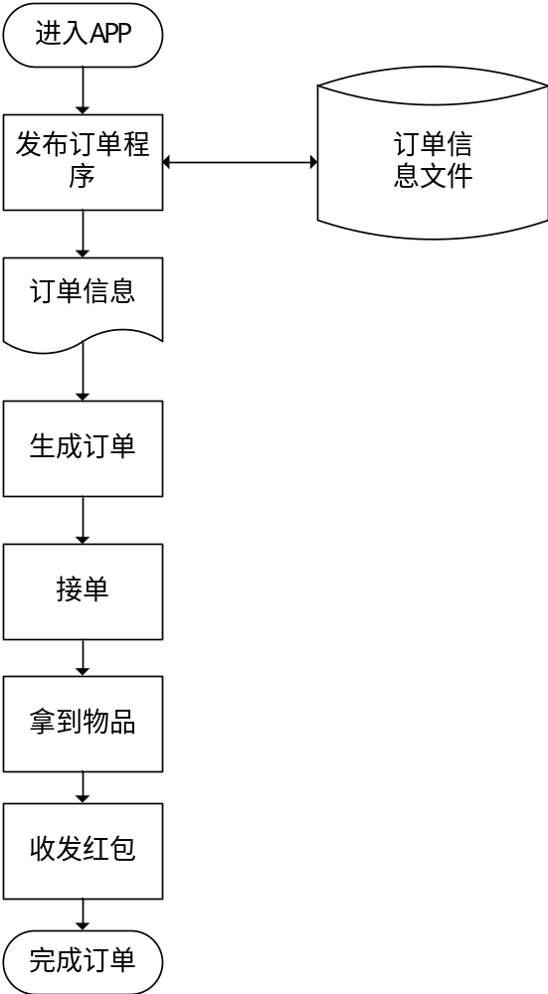
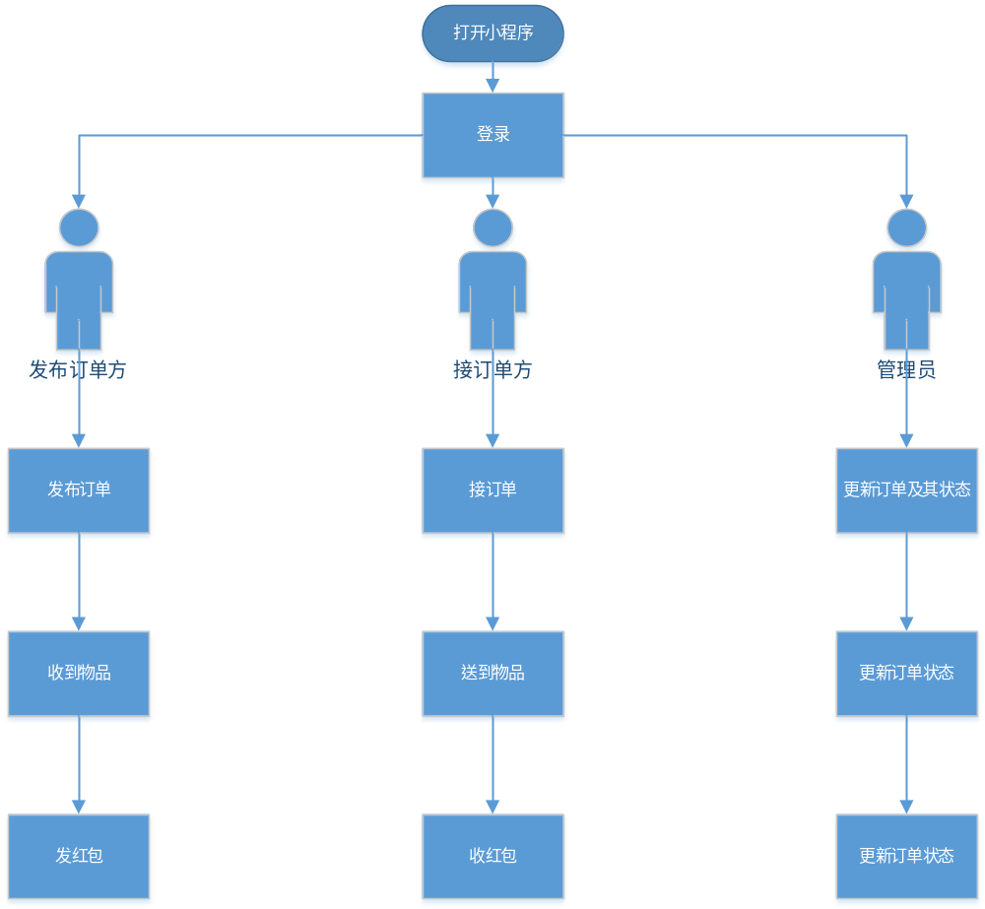
数据流图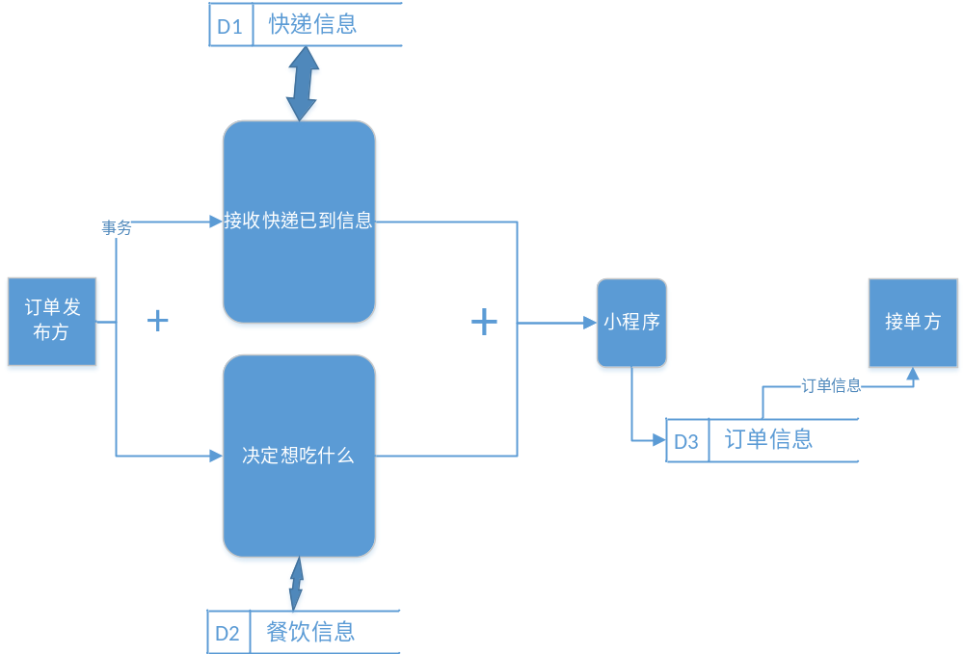数据字典
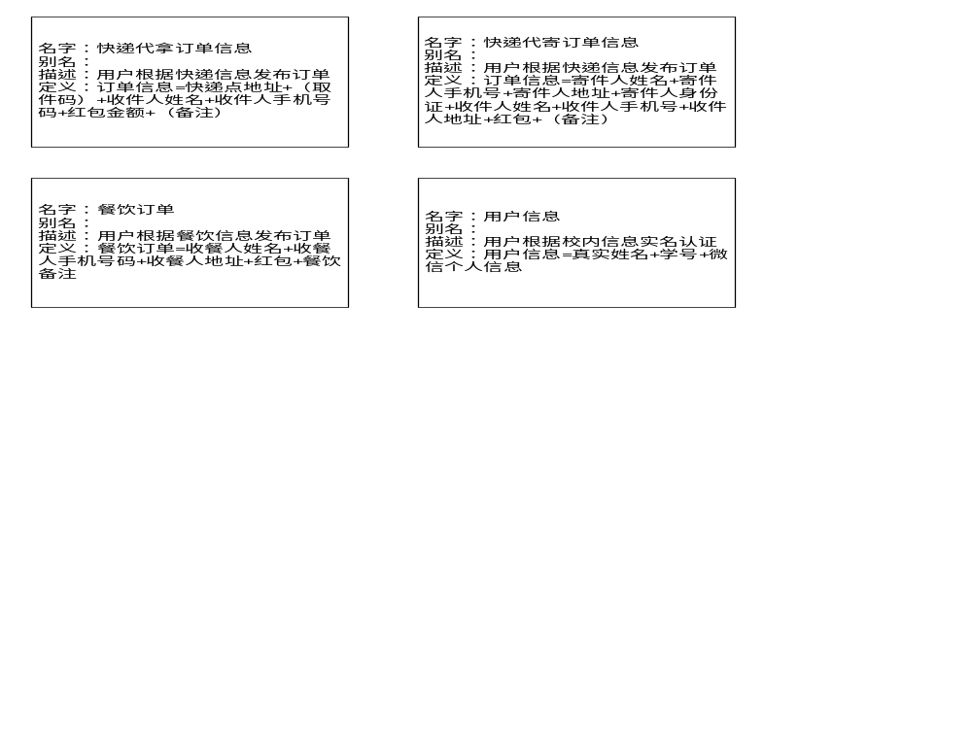

5.3与原系统的比较(若有原系统)

5.4影响(或要求)

5.4.1设备
硬件环境：PC
操作系统：Windows
开发语言：Java、MySQL数据库、WXML+WXSS+JavaScript

5.4.2软件
Photoshop、MySQL、Git、Project、微信web开发者工具、Eclipse。

5.4.3运行
用户可以在微信小程序中运行该小程序

5.4.4开发
Windows环境下微信web开发者工具

5.4.5环境
手机端微信。

5.4.6经费
缺乏经费，部分花费（例team building）只能通过组员自费。
软件硬件：暂无。
调研：0元。
团建：暂无。
办公人力：依据群内得出的平均时薪的标准（68.06元/h）,每人一周花费4h，总共8周
则支出为 68.06*4*8*3=6553.76元
服务器 0元
总成本：6553.76元

5.5局限性
技术限制：专业技术的缺失，缺乏开发的经验，缺乏一些专业技术
金钱限制：金钱投入有限
时间限制：时间投入有限

6经济可行性(成本----效益分析)

6.1投资
- 基本建设投资
开发所需软件以及小组成员每人一台电脑和相应的网络环境。
- 时间成本
办公人力：依据群内得出的平均时薪的标准（68.06元/h）,每人一周花费4h，总共8周
则支出为 68.06*4*8*3=6553.76元
总成本：6553.76元

6.2预期的经济效益
按照小程序人数增加带来的一系列收益，包括但不限于：广告收入。

6.2.1一次性收益
TBD

6.2.2非一次性收益
- 广告收入。

6.2.3不可定量的收益
TBD

6.2.4收益/投资比
TBD

6.2.5投资回收周期
TBD

6.3市场预测
TBD

7技术可行性(技术风险评价)
- 开发者的技术实力
  - 可能会出现人员技术不达标而无法在预期内完成任务的情况。
  - 没有经费和硬件设施有限
  - 第一次开发软件，开发人员没有实际经验
目前小组成员实力有限，预计开发过程会碰到许多瓶颈。为了将项目做得更加符合实际，本组人员都会在开发项目的基础上进行深度学习。
- 问题的复杂性
需实现的功能涉及到多方面的技术，目前这些技术大多数还未学习。
- 系统开发在时间的条件下成功的可能性
虽然时间紧迫但是完成可能性较高。
- 系统开发在费用的条件下成功的可能性
费用对该项目没什么影响。
- 关键技术
一是交易监管；
二是信息搜索；
三是支付平台；
四是会话系统；
- 开发难点
（1）对交易过程进行监管。
（2）对订单信息进行筛选、排序
（3）增加订单双方会话系统。

8法律可行性
学生服务集合体工具为本组设计研发，未与市面上所有的类似网站有雷同之处，本组研发的此网站故不存在任何侵犯、妨碍和责任问题。本组研发人员所使用的开发软件均为正版授权软件，故不存在个人的侵权、妨碍和责任问题。
网站涉及的所有付费项目均是用户自愿的购买项目，没有任何强制以及捆绑消费。

9用户使用可行性
对于客户端的使用会涉及到各种类型的人群，凭借其简洁明了的UI 和快捷的操作特性，并不要求用户对其特别的熟悉，因此可以做到让使用方法简单易懂，操作方法尽量浅显明了，使用户能够在短时间内借助简易的说明快速上手。为了提高系统的实用性，要求具有较强的可靠性和较大的吞吐量。
对于服务端的操作人员，由于设计的提供给操作人员的接口仅仅会涉及到简单的文件新建、修改、复制、删除等操作，因此仅仅需要操作人员熟悉简单的电脑操作即可，不需要专门进行培训。
该产品操作简单快捷，功能大部分齐全，可以满足用户的基本需求，而且通俗易学，故可以使用该产品。

10其他与项目有关的问题
未来可能会添入这些功能：二手闲置交易市场

11注解

附录

